东源县源发运输有限公司源城分公司信息公开

一、运营服务信息
（一）企业信息
1 | 统一社会信用代码 | 91441602789419158M
2 | 企业名称 | 东源县源发运输有限公司源城分公司
3 | 企业地址 | 河源市源城区河源大道北81号(美港酒店二楼)
4 | 企业性质 | 私企
5 | 企业类别 | 道路运输企业
6 | 联系电话 | 18902637888（企业无固定电话）
7 | 主管部门 | 河源市交通运输局
8 | 监督电话 | 0762-3299922
9 | 公开平台 | 河源市交通运输局公开平台

（二）驾驶员姓名和从业资格证号
序号 | 驾驶员姓名 | 从业资格证号
1 | 李谷强 | 4425**********3619
2 | 邱武中 | 4416**********3831
3 | 袁雄 | 4425**********0055
4 | 邹永宁 | 4425**********5019
（三）东源县源发运输有限公司源城分公司班线、车型、班次、里程、时间、票价表
序号 | 起讫地 | 线路类型 | 车型 | 日发班次 | 里程（公里） | 发车时间 | 票价（元）
1 | 源城-船塘 | 三类班线 | 大客（19座35座） | 2 | 68 | 6:20至17:30循环发班 | 25
二、安全防范信息
（一）乘客安全须知
1.请到客运站售票点购买车票，进站乘坐合法营运车辆；
自觉遵守《汽车站管理规定》维护乘车秩序，服从站务安排，购票过程中如需帮助，请与站务人员联系。
2.严禁携带易燃、易爆、有毒等危险品上车，如已携带上车，请与驾驶员联系以便妥善处理。
3.请将行李放置在行李舱内，随身携带的小件物品放在行李架上，请勿放置在过道上。
4.上车后请对号入座，带小孩的旅客请照管好自己的孩子。
5.客车行驶过程中请全程系好安全带。
6.车辆行驶途中，请勿随意站立或走动，请勿将头、手及身体其他部位伸出车外。
7.请您爱护车内设施，维护车内卫生，客车全程禁烟。
8.车辆到站停稳后请解开安全带，拿好行李物品有序下车。
9.客车途中停车休息时，如您下车请带好随身贵重物品，记住车牌号，注意发车时间，按时上车以免错乘漏乘。
（二）安全监督事项
1.驾驶员在行驶途中郑重承诺：不超员、不超速、不酒后驾驶、不疲劳驾驶、不接打手机；白天连续驾驶时间不超过四小时，夜间连续驾驶时间不超过两小时，不在高速公路停车上下客。
2.如发现驾驶员违反上述规定，请及时拨打车内公示的监督电话或发送短信进行举报，我们将按《安全隐患报告和举报奖励制度》核实处理，并对举报人信息严格保密和奖励。
（三）安全应急常识
1.紧急情况发生时，请您保持冷静，听从驾驶员的统一指挥，迅速开展自救互救，有序撤离到安全地带，并及时拨打报警电话（110、119、120）请求救援。
2.车辆配备了安全应急装置，请勿随意触碰。遇紧急情况车门无法正常打开时，可找到车门或外推式车窗的应急断气开关，根据开关附近的图形指示正确操作，手动打开车门或车窗，有序撤离并尽快远离客车。坐在安全门或安全窗附近的旅客，在紧急情况下请协助驾驶员进行操作。
3.遇紧急情况需从普通车窗逃生时，可使用车内配备的安全锤，用力击打玻璃的四角或边缘位置（中间部位最为坚固），待玻璃出现网状裂纹后，用力向外推使玻璃脱落，迅速撤离。
4.客车起火时，迅速取下灭火器，拔掉保险销，将喷管对准火焰根部，站在上风方向，用力按下压把喷射灭火。
5.客车配备的所有安全装置（安全锤、灭火器、应急开关等），仅供紧急情况下使用，非紧急情况请勿随意触碰操作，以免引发意外。旅途中如需帮助，请及时与驾驶员联系。
6.安全关系你我他，客运安全靠大家。感谢您的理解与配合，祝您旅途愉快，一路平安！
三、应急处置信息
（一）安全锤使用方法
操作步骤：
第一步：从车厢内壁支架上迅速取下安全锤；
第二步：手握锤柄，用锤尖（金属尖端）对准车窗玻璃的四角或边缘位置（钢化玻璃中间部分最牢固，四角和边缘最脆弱）；
第三步：用力击打玻璃四角，直至玻璃出现网状裂纹；
第四步：待玻璃呈网状裂纹后，用力向外推或踹开玻璃；
第五步：玻璃脱落后，果断、有序地从窗口撤离，迅速转移到安全地带。
注意事项：
1.须用安全锤的尖端敲击四角，敲击中间难以击碎。
2.用钥匙、高跟鞋鞋跟（非金属鞋跟）等物品都不能有效敲碎钢化玻璃。
3.安全锤仅配备在车窗附近，仅供紧急情况下使用，非紧急情况请勿触碰。
（二）灭火器使用方法（车载干粉灭火器）
操作步骤：
第一步：检查压力表：确认指针指向绿色区域（正常可用）；黄色表示压力充足，红色表示欠压。
第二步：提：提起灭火器，快速赶赴起火点，站在上风方向距火源3-5米处。
第三步：拔：捏住保险销，稍用力旋转后全部拔出。
第四步：握：一手握住压把，一手握住喷管前端，将喷管口对准火焰根部。
第五步：压：用力按下压把，由近及远、左右扫射，直至火焰完全扑灭。
注意事项：
1.灭火器仅适用于扑灭初级火灾，发现汽车有异味、冒烟或小火时，应在火势扩大前及时使用；
2.必须对准火焰根部喷射，不可直接喷向火焰表面；
3.使用时应站在火源上风方向，避免烟雾和干粉被吹向自身；
4.保持灭火器正立状态使用，不可倒置或横卧；
5.若起火部位在车辆引擎盖内，需先打开引擎盖找准着火点（打开时注意侧身操作，避免热浪灼伤）；
6.随着干粉喷射距离缩短，应逐渐向火源靠近，直至火焰完全扑灭；
7.确认火焰完全扑灭后方可停止喷射，防止复燃；
8.车载灭火器有保质期，应定期检查压力表，按规定充装或更换；
9.灭火器仅供紧急情况下使用，非紧急情况请勿随意操作。
（三）安全疏散标识
1.运营车辆内部的安全疏散标识、应急出口指示。
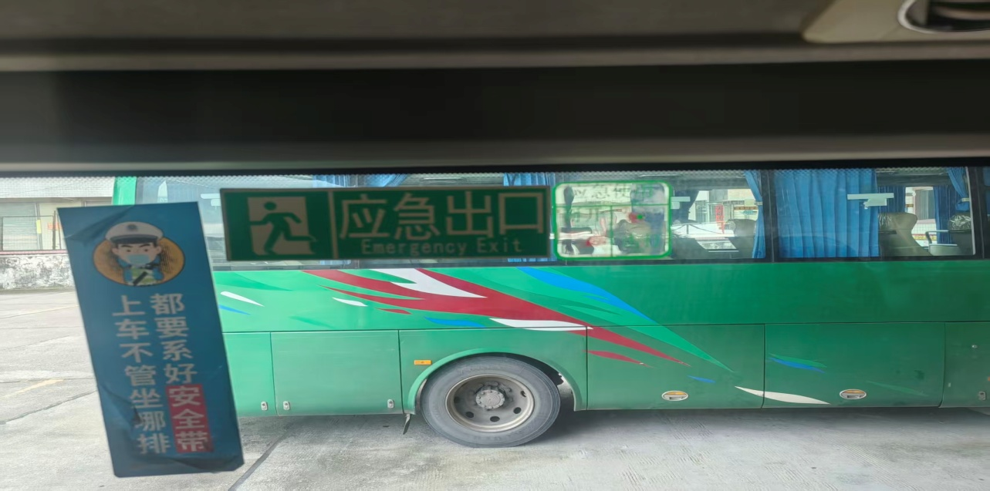
四、企业服务监督电话、行业监督电话等权益维护信息
类 型 | 监督电话 | 责任单位
企业服务监督电话 | 0762-3363933 | 东源县源发运输有限公司源城分公司
行业监督/权益维护电 话 | 0762-3299922 | 河源市交通运输局

